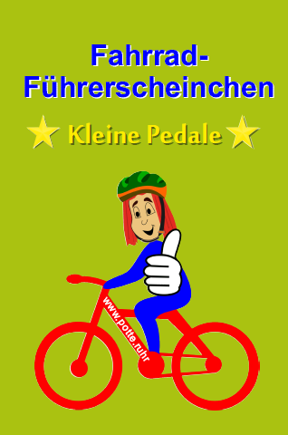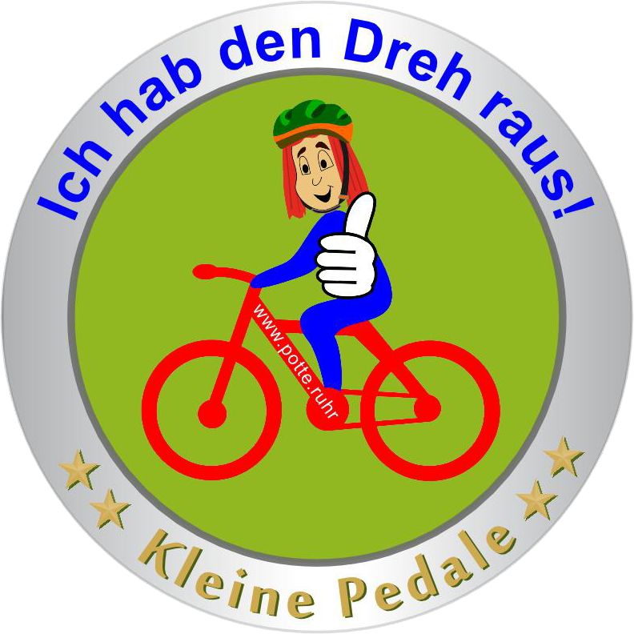
Komm zu Potte

Presse-Info

Hol dir die „Kleine Pedale“
Die Kinderüberraschung für junge Fahrradfahrer
Essen Unsere Nachwuchsradler können jetzt zeigen, was sie können. Mit dem Motivationsabzeichen „Kleine Pedale“ dürfen Kinder stolz ihr erstes Können auf dem Fahrrad zum Ausdruck bringen: Endlich kann ich Radfahren! Dazu gibt es das Fahrrad-Führerscheinchen und einen pädagogischen Leitfaden zum Erlernen des Radfahrens für die Eltern.

Wer kennt es nicht, das Frühschwimmerabzeichen „Seepferdchen“. Die meisten Kinder freuen sich auf diese Auszeichnung und tragen sie mit Stolz. Mit Recht, denn etwas Neues wurde erlernt und man hat gezeigt, was man kann. Das motiviert und macht Spaß. Doch wie sieht es eigentlich beim Fahrradfahren aus?

Richtig, eine vergleichsweise Auszeichnung für die ersten Erfolge auf zwei Rädern gibt es nicht. Der erste „offizielle“ Fahrradeinsatz findet meist in der vierten Klasse mit Blick auf richtiges Verhalten im Straßenverkehr statt, doch das Fahrradfahren beherrschen dann die meisten längst. Warum nicht schon viel früher motivieren und den Lernerfolg honorieren, wenn man endlich Fahrradfahren kann?

„Mama, warum gibt es eigentlich kein Seepferdchen beim Fahrradfahren? Unsere jüngste Tochter hatte die Idee bei ihren ersten Fahrerfolgen“, so die Herausgeberin aus Essen Vera Haasper. „Eine offizielle Prüfung findet nicht statt, die „Kleine Pedale“ wird von den Eltern überreicht, sobald der Nachwuchs die ersten Meter entsprechend sicher mit dem Fahrrad unterwegs ist.“, so die Essenerin. „Die Eltern können damit den großartigen Erfolg ihres Kindes auszeichnen und gebührend anerkennen“. Aber nicht nur für die Anfänger ist die Belohnung interessant. Abzeichen + Führerscheinchen können natürlich auch nach einer tollen Fahrradtour von den Eltern, Großeltern etc. vergeben werden. Die Aufkleber-Plakette unter dem Motto „Ich hab den Dreh raus“ wird zum Beispiel am Fahrrad platziert. Dazu gibt es das passende Fahrrad-Führerscheinchen zum Ausfüllen. Weitere Unterstützung beim Erlernen des Radfahrens liefert zudem der pädagogische Leitfaden für die Eltern „Komm zu Potte und lerne Radfahren“.

Endlich gibt es auch für die Radler-Frischlinge das entsprechende erste Abzeichen. Weitere Informationen liefert www.potte.ruhr. Dort kann das Set „Kleine Pedale“ bestehend aus dem Fahrrad-Führerscheinchen und einer wetterfesten Aufkleber-Plakette für 2,20 Euro bestellt werden.

Passendes Text- und Bildmaterial steht im Pressebereich unter "www.potte.ruhr" bereit.

